Calculos con raíz cuadrada (Quizzes de programación)

Visual Studio Code



• QRO.TC1028.5.1913.6758

David Escárcega (G)

|  |  |
| --- | --- |
| **TC1006B** | **Análisis de datos para la toma de decisiones** |
|  |  |

* **María Luisa Gómez**
* **Araceli Soto**
* **Ma. Guadalupe Roque**
* **León Felipe Guevara**
* **Lorena Gómez**
* **Patricia Dominguez Alavez (Coordinadora)**

**4 personas revisando.(30 alumnos que revisa cada profesor)**

1. **Vacunas por país aplicadas y la base de datos.**
2. **Aparición de tercera o cuarta ola.**
3. **Bases de datos.**
4. **Curso de Tableau**
5. **Regresiones comprender**
6. **Que los alumnos puedan justificar.**
7. **Que los alumnos entiendan**
8. **Validar datos de entrada y las conclusiones a las que llegaron.**
9. **Limpieza de datos**
10. **Datos graficarlos**
11. **Media, mediana y Moda (Varianza)**
12. **Ajuste lineal**
13. **Error estándar del modelo y ver que estándar tienen.**
14. **Un modelo ajustado no se puede realizar predicción.**
15. **Visualización de datos.**
16. **Representación en Tableau**
17. **Dar datos limpios a los alumnos.**

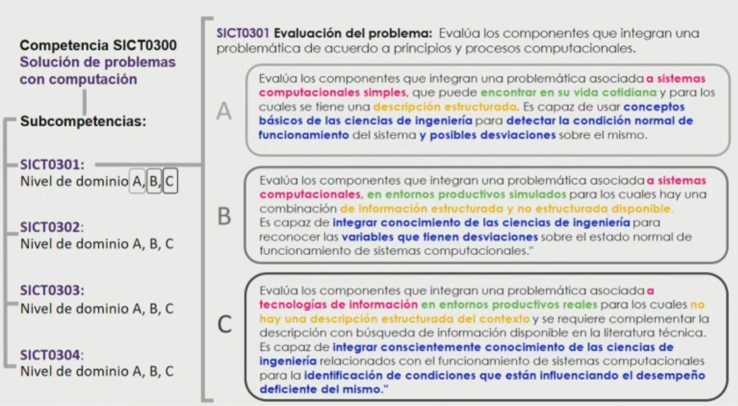

**TC1004B Implementación de internet de las cosas**

**TC1005B Descubriendo el IoT y sus aplicaciones**

**TC1006B Análisis de datos para la toma de decisiones**